Государственное образовательное учреждение дополнительного образования детей
Дом детского творчества
Пушкинского района Санкт-Петербурга
«ПАВЛОВСКИЙ»

Игра - КВН
для старшеклассников
«За здоровый образ жизни»
в рамках проекта
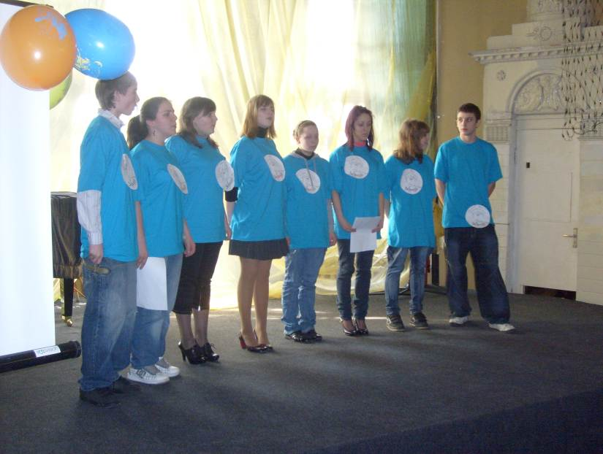
«Жизнь со знаком +»

14 апреля 2009 год.
г. Павловск.
Игра-КВН
для старшеклассников города Павловска
«За здоровый образ жизни»
в рамках проекта Дома детского творчества «Павловский»
«Жизнь со знаком +»

Цель мероприятия:
развитие физических навыков и умение работать коллективно, пропаганда здорового образа жизни и толерантного отношения к окружающим.

Задачи мероприятия.

Образовательные:
- формирование гражданской позиции,
- информация в доступной, игровой форме о действиях и последствиях ведения неправильного образа жизни,
- помощь ребенку в осознании имеющихся в нем личностных ресурсов, с целью получить представление о себе, сформировать отношение к своим возможностям и недостаткам, собственной системе ценностей.
Воспитательные:
- создание условий для самореализации старших школьников, повышения их социальной активности в рамках пропаганды здорового образа жизни.
- организация содержательного досуга для детей.
Развивающие:
- развивать стратегии и навыки поведения, ведущего к здоровому образу жизни,
- развивать умения общаться с окружающими, сопереживать в команде, принимать быстрые правильные решения и оказывать психологическую и социальную поддержку каждому участнику игры.

Аудитория:
в мероприятии участвуют организованные команды (численностью 6-8 человек) старших школьников 8-10 классов школ № 464, № 638, кадетской школы и болельщики команд.

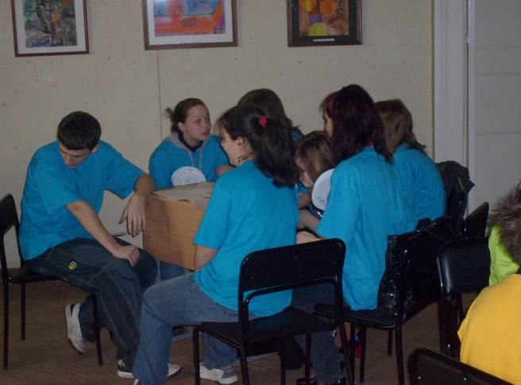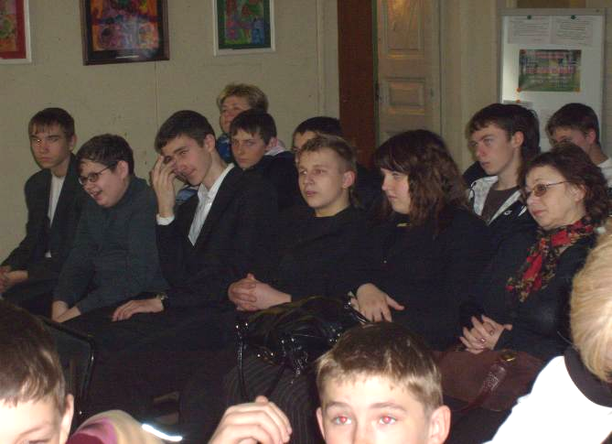

Программа мероприятия состоит из следующих разделов:
1. Информационный
2. Игровой
3. Практический.

Цель информационного раздела:
Дать в доступной форме для данной возрастной группы информацию о вреде табакокурения, алкоголя и употребления наркотических средств.

Цель игрового раздела:
В процессе игры сформировать ценностные позиции в отношении собственного здоровья, навыки здорового образа жизни
Участвуя в игре, правильно оценить себя, свои физические и нравственные возможности.
В игровом процессе пропагандировать спорт, пользу от активного образа жизни.

Цель практического раздела:
Дать понять участнику игры, что красота человека состоит из нравственной и физической красоты.
Формировать навыки и установки безопасного поведения в различных ситуациях.

Основные методы с участниками игры в процессе соревновательной работы:
Импровизация
Соревнования
Моделирование и анализ заданных ситуаций
Тренинг
Иллюстративный (конкурс домашнее задание: рисунков, плакатов),

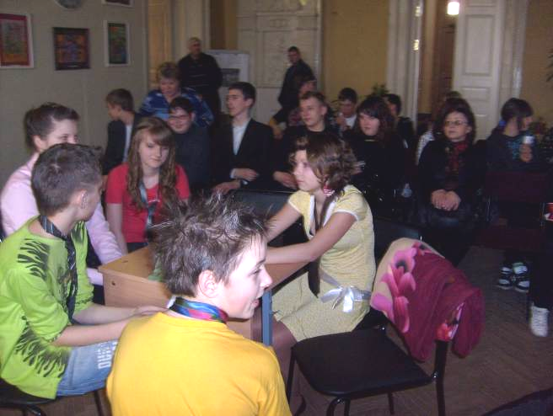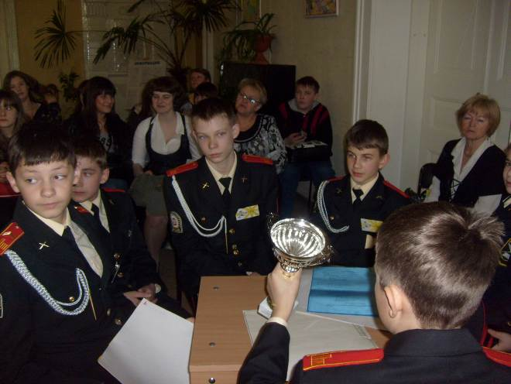

Сценарий Игры - Клуба Веселых и Находчивых.
«Жизнь со знаком +»

1) Приветствие от ведущего.
Ведущий раскрывает тему КВН «Жизнь со Знаком Плюс»
2)Знакомство с жюри.

3)Знакомство с командами(каждая команда должна
1.Представить свою команду
2. Девиз команды
3.Представить капитана команды.

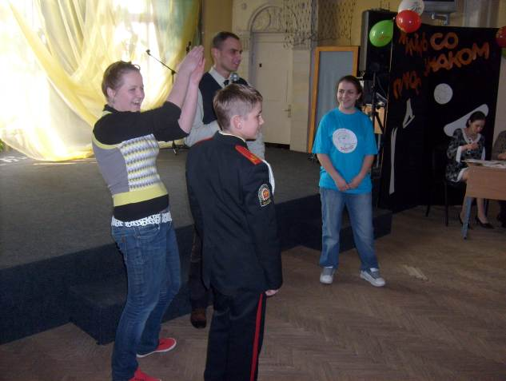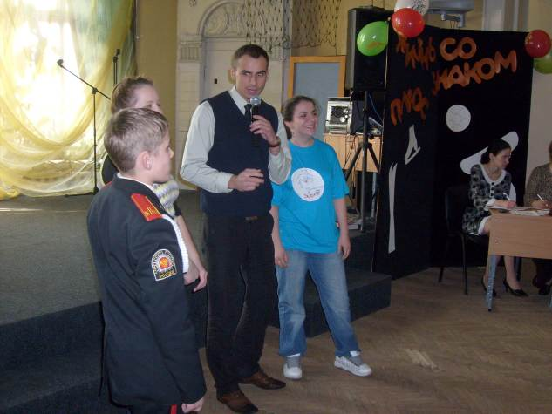

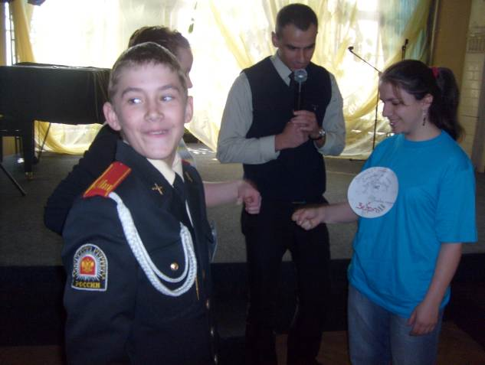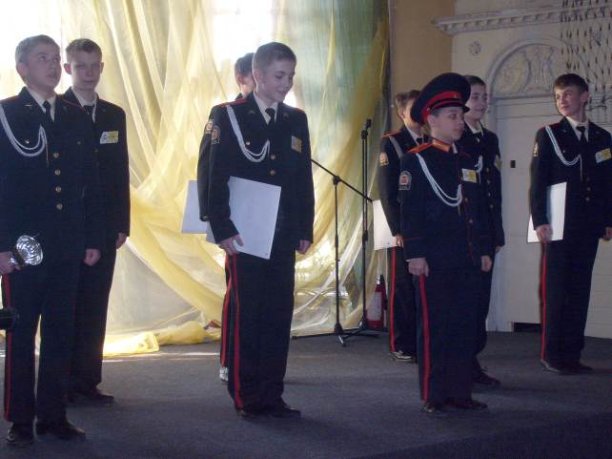

4) Разминка.
Первое задание для команд:
(ведущий начинает фразу, задача команд закончить фразу как можно остроумней.)
1. Ковбой Мальборо бросил курить и …
2. Матвеева Зина вместо домашнего задания в школу принесла…….

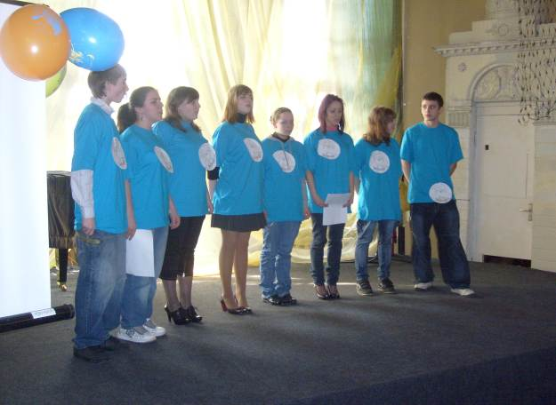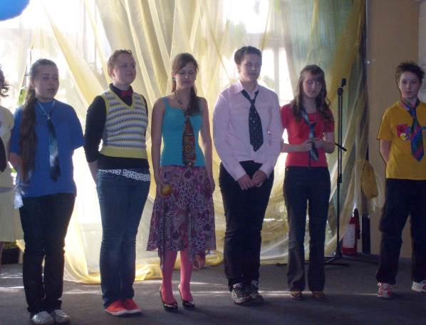
Второе задание для команд:
(на экране появляется фотография, участники команд должны сказать на что это похоже или озвучить.)

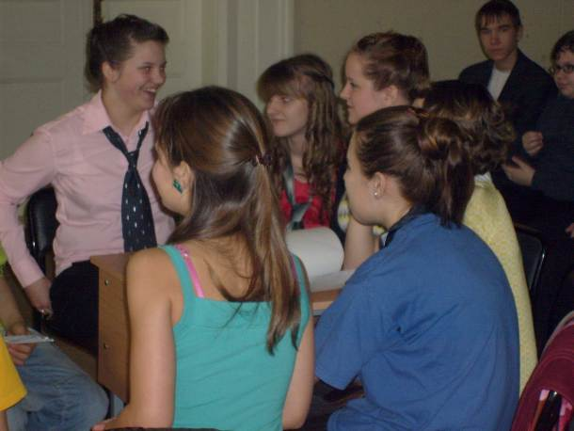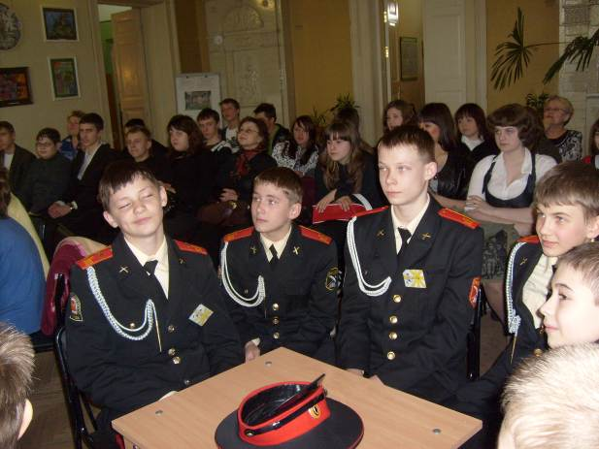

5) Конкурс капитанов.
(на экране появляются слова, которые видят только зрители и капитаны, задача капитана объяснить команде ,что за слово написано на экране., задача капитана с противоположной команды, отвлекать капитана с помощью движений , которые повторяет капитан ,объясняющей команде.)

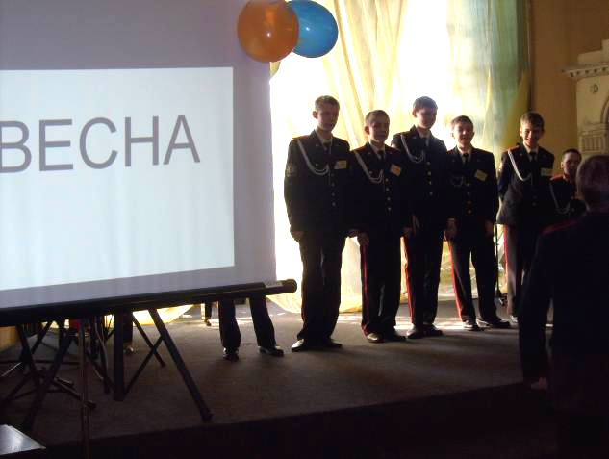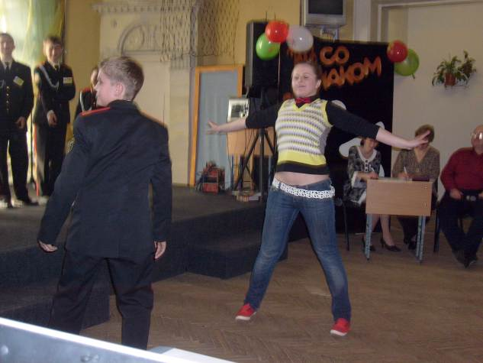

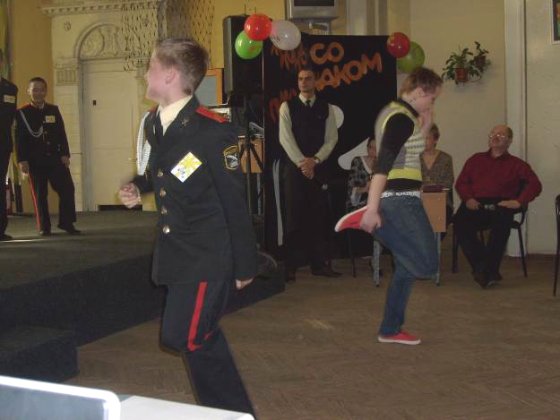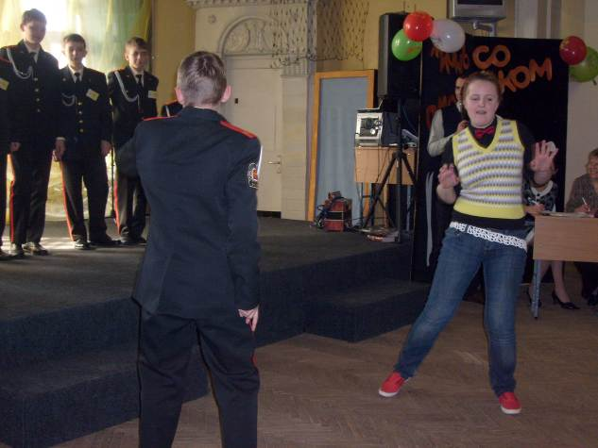

6) Домашнее задание.
(В домашнее задание входит театрализованный номер на тему «Жизнь со знаком Плюс»).
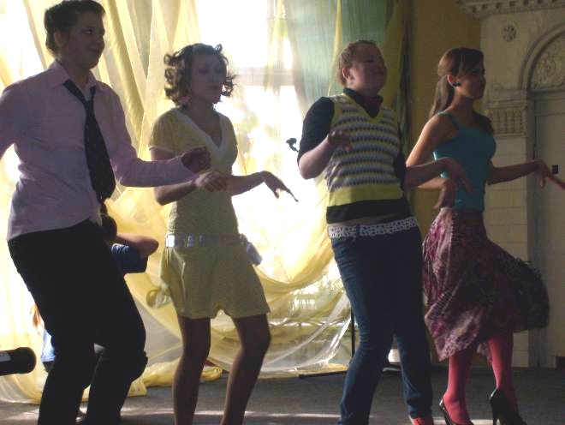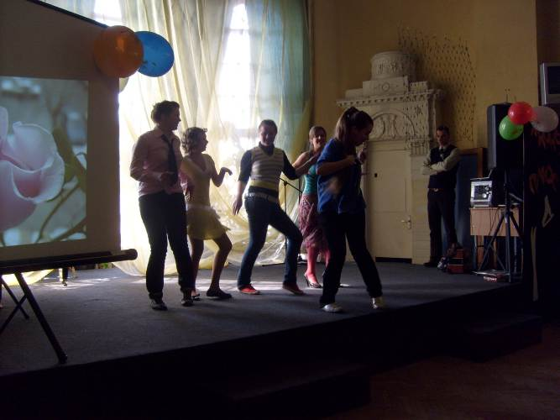

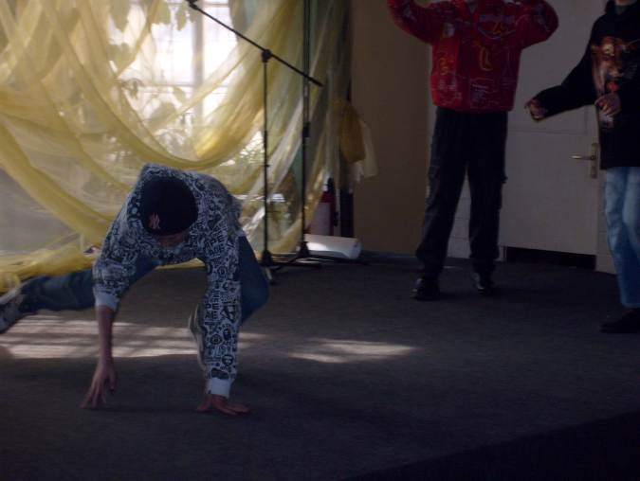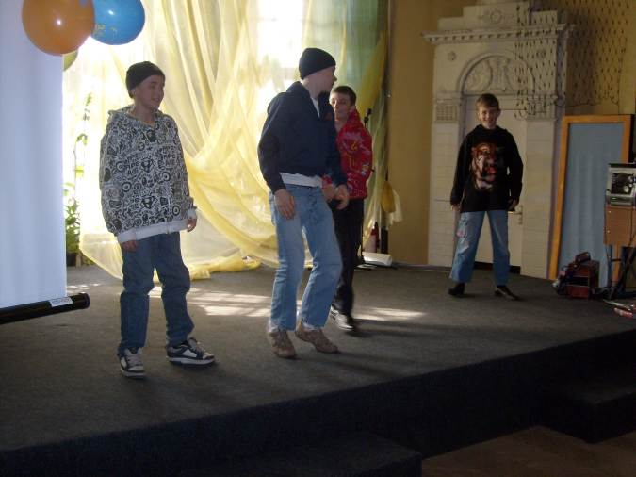

7) Викторина
(ведущий задает вопросы командам.)

- Как называются элементы акробатики и танцевальные упражнения, соединенные вместе и выполняемые под музыку на ковре? (вольные упражнения)
- Как называется вид спорта, куда входит выполнение упражнений с лентой, скакалкой, мячом, булавами и т.д.? (художественная гимнастика)
- Как называется вид спорта, в котором с горы едут на санках? (бобслей)
- Как называется гимнастический снаряд, на котором выполняют сложенные упражнения? (бревно)
- Как называется вид спорта, когда с лыжами на ногах выполняют различные акробатические упражнения? (фристайл)
- Как называется скоростной спуск с гор на лыжах? (слалом)
- какова марафонская дистанция спортивной ходьбы? (42 км 195 м)
- Как называется сочетание лыжных гонок со стрельбой? (биатлон)
- Как иначе называется культуризм? (бодибилдинг)
- В каком году проводились Олимпийские игры в Москве? (1980 г.)
- Назовите столицу первых современных Олимпийских игр? (Афины, 1896 г.)
- Кто был первым русским чемпионом Олимпийских игр? (Коломенкин-Панин,
в 1908г., по фигурному катанию)
- Как по-другому называется игра в ручной мяч? (гандбол)
- Как перевести слово «атлетика»? (борьба)
- Какой вид спорта родился на играх I олимпиады? (марафон)
- Кто из советских поэтов первым начал пропагандировать физкультуру и спорт? (Маяковский)
- Какова продолжительность летних Олимпийских игр? (15 дней)
- Какова продолжительность зимних Олимпийских игр? (10 дней)
- Как выглядит олимпийский флаг? (Белое полотнище с 5 переплетенными кольцами).
- Каков девиз олимпийских игр? («быстрее, выше, сильнее»)
- Что означают разноцветные кольца на флаге Олимпийских игр? (5 частей света, они скомбинированы таким образом, что представляют цвета всех континентов)
- Какие награды вручаются олимпийским чемпионам? (олимпийские медали)
- Где появились первая футбольная команда? (в Англии)
- Как переводится слово «шахматы»? (Царь умер)
- Где впервые начали играть в шахматы? (в Индии)
- Может ли хоккейная команда играть без капитана? (нет)
- На каких играх впервые выступили спортсмены всех пяти континентов? (на 4-х Олимпийских играх в 1908 г.)
- Когда впервые была сооружена олимпийская деревня? (в 1932 г. в Лос-Анджелесе)
- какие Олимпийские игры проходили 6на самой большой высоте? (в 1968г. в Мехико, на высоте 2240 метров)
- Когда хоккей с шайбой был включен в программу Олимпийских игр? (в 1920г)
- Какой спортивный титул получает команда или спортсмен навечно? (Олимпийский чемпион)
- Кто был организатором современных Олимпийских игр? (Пьер де Кубертен)
- Что такое олимпийская хартия? (это сборник уставных документов по вопросам олимпийского движения)
- Как называется игра в мяч на воде? (водное поло)
- Как называется одновременное выполнение несколькими участниками упражнений на воде? (синхронное плавание)
- Что было изображено на эмблеме игр Московской Олимпиады? (медведь)
- Через сколько лет проводятся Олимпийские игры? (через 4 года)
- как называется вид спорта, в котором борьба идет на рапирах, саблях, шпагах? (фехтование)
- От чего произошло слово стадион? (от слова «стадий» - расстояние, которое
Пробежит жрец, сделав 600 шагов)
- Любимая игра Б. Ельцина? (теннис)
- Кто автор стихотворения «Ода спорту»? (Пьер де Кубертен)
- Когда впервые появился Олимпийский талисман? (в 1968г. в Мехико)
- Какие вы знаете олимпийские талисманы? (Голубка Палома, такса Зальди, Бобр, медвежонок Миша, тюлененок Вирги, орленов Сем, енот, волчонок Бучко, кролик, тигр)
- Продолжите девиз Пьера де Кубертена (главное – не победа, главное – участие)
- Как называется борьба на руках? (армрестлинг)
- Что относится к Олимпийской символике? (Олимпийский флаг, огонь)
- Сколько яиц можно съесть натощак? (одно)
- На какое дерево садится ворона во время дождя? (на мокрое)
- Что у человека под ногами, когда он идет по мосту? (подошвы обуви)
- Как далеко в лес может забежать заяц? (до середины леса)
- У семерых братьев по сестре. Сколько всего сестер? (одна)
- Кто над нами вверх ногами? (насекомые)
- На что похожа половина яблока? ( на другую половину)
- можно ли в решете принести воды? (можно)
- Сын моего отца, а мне не брат? (я сам)
- Что находится между селом и городом? (союз «И»)
- По чему часто ходят и никогда не ездят? (по лестнице)
- Что случится с вороной через 3 года? (ей пойдет 4-й)
- Какой самый легкий и маленький мяч? (теннисный)
- Что определяют по компасу? (азимут)

Ведущий предоставляет слово жюри для объявления оценок..

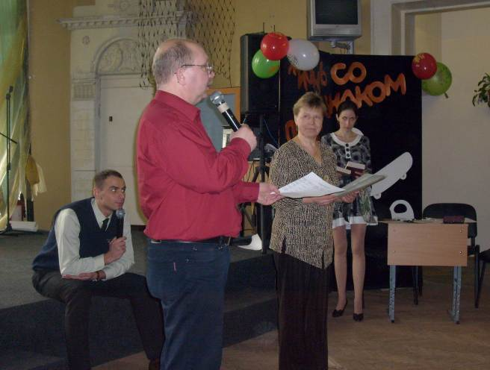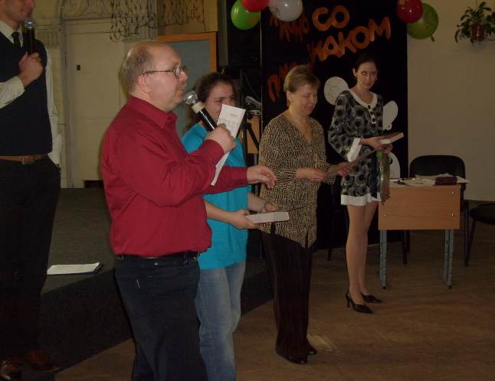

Награждение команд. Грамоты и сувениры от Дома детского Творчества «Павловский».

